**INFORME DE PERTENENCIA SOCIOLINGÜÍSTICA**

**UNIDAD DE CONTROL Y SUPERVISIÓN**

**-UNCOSU-**

La Unidad de Control y Supervisión (UNCOSU) fue creada mediante el Decreto 41-

92 del Congreso de la República de Guatemala, con el propósito de regular las estaciones terrenas que reciben señales satelitales y distribuyen contenido por medio de cable. Esta regulación se enmarca en el cumplimiento de la Ley de Derechos de Autor y Derechos Conexos de Guatemala, según lo estipulado en el Decreto 33-98 del Congreso de la República.

En este marco, de conformidad con lo establecido artículo 10, numeral 28. Se elabora el presente informe sobre pertenencia Sociolingüística para dar cumplimiento a la Ley de Acceso a la Información Pública Decreto 57-2008 que establece que las entidades e instituciones del Estado deberán mantener informe actualizado sobre los datos relacionados con la pertenencia sociolingüística de los usuarios de sus servicios, a efecto de adecuar la prestación de los mismos;

La Unidad de Información Pública: es la Unidad que tiene por objeto garantizar a toda persona interesada, sin discriminación alguna, el derecho a solicitar y a tener acceso a la Información Publica en posesión de las autoridades y sujetos de las distintas unidades administrativas. De conformidad con lo establecido en la Ley de Acceso a la Información Pública, Decreto Número 57-2008 del Congreso de la República de Guatemala, Ley de Idiomas Nacionales, Decreto Número 19-2006 del Congreso de la República de Guatemala y el Acuerdo Número PDH-062-2021.

Actualmente, se han implementado formularios de registro que incluyen campos específicos relacionados con género, pueblos, comunidad lingüística y grupo etario. Estos formularios se utilizan para recopilar información sobre asistencia a reuniones, datos del personal y atención a usuarios, con el fin de garantizar una atención inclusiva y sensible a la diversidad.

La UNCOSU mantiene un registro detallado de las empresas de cable, categorizando su área geográfica y la comunidad lingüística a la que sirven. Esto proporciona información valiosa para la planificación y supervisión de las operaciones de televisión por cable en el país, asegurando una cobertura lingüística

adecuada y una atención equitativa a todos los usuarios. Información se visualiza en el siguiente cuadro, basado en recopilación de datos mes de Diciembre del

2,024:

|  |  |  |  |
| --- | --- | --- | --- |
| **No.** | **IDIOMA** | **DEPARTAMENTO** | **EMPRESAS DE**  **CABLE DE LA REGION** |
| 1 | ACHI POQOMCHI´ Q´EQCHI´ | ALTA VERAPAZ | 13 |
| 2 | ACHI  KAQCHIKEL POQOMCHI´ | BAJA VERAPAZ | 3 |
| 3 | IXIL  KAQCHIKEL K´ICHE´ | CHIMALTENANGO | 9 |
| 4 | CH´ORTI´ | CHIQUIMULA | 11 |
| 5 | KAQCHIKEL  POQOMAN | ESCUINTLA | 9 |
| 6 | KAQCHIKEL  POQOMAN | GUATEMALA | 38 |
| 7 | ESPAÑOL | EL PROGRESO | 11 |
| 8 | Q´ANJOB´AL  TEKTITEKO AKATEKO AWAKATEKO CHALCHITEKO CHUJ  K´ICHE´ MAM  JAKALTEKO (POPTI´) | HUEHUETENANGO | 38 |
| 9 | POQOMCHI´  K´ICHE´ | IZABAL | 8 |
| 10 | XINKA  POQOMAN | JALAPA | 14 |

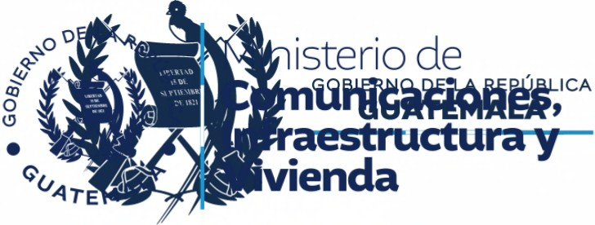

23

|  |  |  |  |
| --- | --- | --- | --- |
| 11  12 | XINKA | JUTIAPA |  |
| MAM  ITZA´ MOPAN Q´EQCHI´ | PETÉN | 22 |
| 13 | AKATEKO  K´ICHE´ MAM | QUETZALTENANGO | 17 |
| 14 | POQOMCHI´  Q´EQCHI´ SAKAPULTEKO USPANTEKO ACHI CHALCHITEKO CHUJ  IXIL K´ICHE´ MAM | QUICHÉ | 33 |
| 15 | K´ICHE´  MAM | RETALHULEU | 6 |
| 16 | KAQCHIKEL | SACATEPÉQUEZ | 5 |
| 17 | K´ICHE´  MAM SIPAKAPENSE | SAN MARCOS | 26 |
| 18 | XINKA | SANTA ROSA | 12 |
| 19 | KAQCHIKEL  K´ICHE´ TZ´UTUJIL | SOLOLÁ | 17 |
| 20 | TZ´UTUJIL  K´ICHE´ | SUCHITEPÉQUEZ | 10 |
| 21 | K´ICHE´ | TOTONICAPÁN | 11 |
| 22 | CH´ORTI´ | ZACAPA | 17 |

Con base en los datos proporcionados por el Departamento de Registro sobre las unidades de cable que operan en el país, hemos podido determinar el idioma que más predomina en cada departamento donde se tiene servicio de cable. Permitiéndonos identificar la diversidad lingüística y cultural en diferentes regiones de Guatemala.

Durante el mes de diciembre de 2024, todas las solicitudes y tramites de la Unidad de Control y Supervisión UNCOSU, fueron ingresadas y diligenciados en Idioma español. Sin embargo, en cumplimiento del Acuerdo Numero PDH-062-2021 del Procurador de los Derechos Humanos, que apruebe la Guía para la Elaboración del informe de Pertenencia Sociolingüística se realiza el informe siguiente:

**Informe actualizado sobre los datos relacionados con la pertenencia Sociolingüística de los usuarios que acuden a la Unidad de Acceso a la Información Publica**

Durante el mes de noviembre, 02 personas solicitaron los servicios de la Unidad de Acceso a la Información Pública, las cuales proporcionaron los siguientes datos Sociolingüísticos.

.

Solicitudes

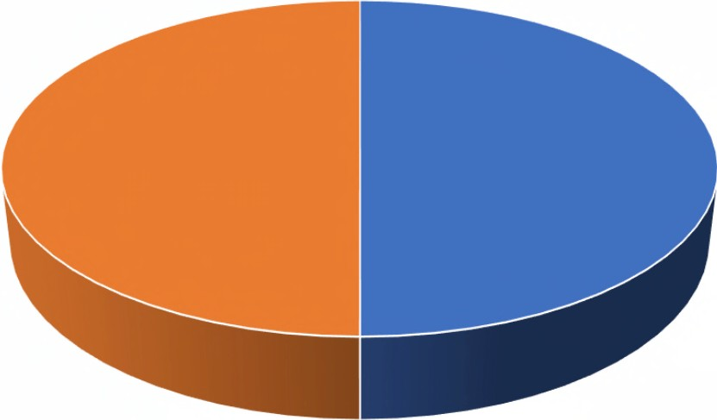

K´iche´

C

astellano



Castellano K´iche´